ĐẠI HỌC CÔNG NGHIỆP TP. HCM

**KHOA CÔNG NGHỆ THÔNG TIN**

**BÀI TẬP NHÓM**

**Môn: Lập trình WWW (Java)(2101785)**

**Giảng viên: ThS. Đặng Thị Thu Hà**

# Đề tài: Website Bán Vật Tư Nông Nghiệp (Phân bón, thuốc trừ sâu)

## 1. Collect Requirements (Thu thập yêu cầu):

**a) Stakeholders (Các bên liên quan):**

* **Khách hàng (Customers):** Người mua phân bón thuốc trừ sâu trực tuyến.
* **Quản trị viên (Administrators):** Quản lý toàn bộ hệ thống (sản phẩm, người dùng, đơn hàng, khuyến mãi...), Cập nhật số lượng sản phẩm.
* **Nhân viên chăm sóc khách hàng:** dùng AI chatbot chăm sóc khách hàng, tư vấn sản phẩm.

**b) Functional Requirements (Yêu cầu chức năng):**

* **User Service:**
  + Đăng ký/đăng nhập tài khoản.
  + Quản lý thông tin cá nhân (hồ sơ, địa chỉ giao hàng, mật khẩu).
  + Quản lý giỏ hàng (thêm, sửa, xóa sản phẩm).
  + Xem lịch sử mua hàng.
  + Quên mật khẩu, khôi phục mật khẩu.
* **Category Service:**
  + Hiển thị danh sách sản phẩm theo danh mục.
  + Tìm kiếm sản phẩm theo tên, mô tả, danh mục, khoảng giá...
  + Lọc sản phẩm theo các thuộc tính (tên bệnh của cây, thương hiệu...).
  + Xem chi tiết sản phẩm (mô tả, hình ảnh, giá, đánh giá).
  + (Quản trị viên) Thêm, sửa, xóa sản phẩm và danh mục.
* **Order Service:**
  + Tạo đơn hàng mới (từ giỏ hàng).
  + Chọn phương thức thanh toán.
  + Chọn địa chỉ giao hàng.
  + Xác nhận đơn hàng.
  + Cập nhật trạng thái đơn hàng (đang xử lý, đã thanh toán, đang giao, đã giao, đã hủy...).
  + (Quản trị viên) Xem danh sách đơn hàng, quản lý trạng thái đơn hàng.
* **Inventory Service:**
  + (Quản trị viên) Cập nhật số lượng sản phẩm.
  + Cảnh báo khi số lượng sản phẩm dưới ngưỡng tối thiểu.
* **Payment Service:**
  + Tích hợp với các cổng thanh toán trực tuyến (Mã QR chuyển khoản ngân hàng).
  + Xử lý thanh toán an toàn.
* **Notification Service:**
  + Gửi email xác nhận tài khoản.

**c) Non-functional Requirements (Yêu cầu phi chức năng):**

* **Performance (Hiệu năng):**
  + Thời gian phản hồi của trang web phải nhanh (dưới 3 giây cho hầu hết các thao tác).
  + Hệ thống có thể xử lý được số lượng lớn người dùng đồng thời (ví dụ: 1000 người dùng cùng lúc).
* **Scalability (Khả năng mở rộng):**
  + Hệ thống có thể dễ dàng mở rộng để đáp ứng lượng truy cập tăng đột biến (ví dụ: trong các đợt sale lớn).
* **Availability (Tính sẵn sàng):**
  + Hệ thống phải hoạt động liên tục 24/7, với thời gian downtime tối thiểu.
* **Security (Bảo mật):**
  + Bảo vệ thông tin cá nhân và thông tin thanh toán của người dùng.
  + Chống lại các cuộc tấn công phổ biến (SQL injection, XSS, CSRF...).
* **Usability (Tính dễ sử dụng):**
  + Giao diện người dùng phải trực quan, dễ sử dụng, thân thiện với người dùng.
  + Hỗ trợ đa ngôn ngữ (tùy chọn).
* **Maintainability (Khả năng bảo trì):**
  + Code phải rõ ràng, dễ hiểu, dễ bảo trì và nâng cấp.
* **Reliability**: Hệ thống phải đáng tin, hạn chế lỗi
* **Portability**: Có thể chạy trên nhiều môi trường khác nhau.

## 2. Analyze Requirements (Phân tích yêu cầu):

Trong giai đoạn này, chúng ta sẽ phân tích chi tiết các yêu cầu đã thu thập được, xác định các thực thể (entities), mối quan hệ giữa chúng, và các quy trình nghiệp vụ (business processes).

**a) Entities (Thực thể):**

* **User:** (id, username, password, email, name, address, phone, role...)
* **Product:** (id, name, description, price, category_id, images, … ...)
* **Category:** (id, name, description...)
* **Order:** (id, user_id, order_date, total_amount, status, shipping_address, payment_method...)
* **OrderItem:** (id, order_id, product_id, quantity, price...)
* **Payment:** (id, order_id, payment_date, amount, payment_method, transaction_id...)
* **Review** (id, product_id, user_id, rating, comment, created_at...)

**b) Relationships (Mối quan hệ):**

* Một User có thể có nhiều Order.
* Một Order có thể có nhiều OrderItem.
* Một OrderItem thuộc về một Product.
* Một Product thuộc về một Category.
* Một Order có thể có một Payment.
* Một Product có thể có nhiều reviews

**c) Business Processes (Quy trình nghiệp vụ):**

* **Quy trình đặt hàng:**
  1. Người dùng thêm sản phẩm vào giỏ hàng.
  2. Người dùng đi đến trang thanh toán.
  3. Người dùng chọn địa chỉ giao hàng và phương thức thanh toán.
  4. Người dùng xác nhận đơn hàng.
  5. Hệ thống tạo đơn hàng mới.
  6. Hệ thống trừ số lượng sản phẩm trong kho.
  7. Hệ thống gửi yêu cầu thanh toán đến Payment Service.
  8. Hệ thống gửi email/SMS xác nhận đơn hàng cho người dùng.
* **Quy trình cập nhật trạng thái đơn hàng:**
  1. Sau khi khách thanh toán thanh toán qua QR thành công đơn hàng chuyển trạng thái từ “đang đợi” sang “đang xử lý”.
  2. Quản trị viên/Nhân viên cập nhật trạng thái đơn hàng (ví dụ: từ "đang xử lý" sang "đang giao").

**d) Use Case Diagrams**

**Các Use Case cho User (Khách hàng):**

1. Đăng ký tài khoản
2. Đăng nhập/Đăng xuất
3. Xem danh sách sản phẩm
4. Tìm kiếm sản phẩm
5. Xem chi tiết sản phẩm
6. Thêm sản phẩm vào giỏ hàng
7. Quản lý giỏ hàng (thay đổi số lượng, xóa sản phẩm)
8. Chọn phương thức vận chuyển
9. Nhập mã giảm giá
10. Tiến hành thanh toán
11. Nhập thông tin nhận hàng
12. Chọn phương thức thanh toán
13. Đặt hàng
14. Thanh toán chuyển khoản
15. Xem xác nhận đơn hàng
16. Xem lịch sử đơn hàng
17. Cập nhật thông tin cá nhân
18. Đổi mật khẩu
19. Nhắn tin với chatbot

**Các Use Case cho Admin (Quản trị viên bao gồm usecase của user):**

1. Đăng nhập quản trị
2. Quản lý sản phẩm (thêm, sửa, xóa)
3. Quản lý biến thể sản phẩm (tồn kho, hình ảnh,…)
4. Quản lý danh mục sản phẩm
5. Quản lý đơn hàng (xem, cập nhật trạng thái)
6. Cập nhật trạng thái đơn hàng (Pending, Processing, Shipped, Completed, Cancelled)
7. Quản lý mã giảm giá (tạo, sửa, xóa)
8. Quản lý phương thức vận chuyển
9. Quản lý phương thức thanh toán
10. Quản lý người dùng (xem, khóa/mở tài khoản)
11. Xem thống kê doanh thu, đơn hàng, sản phẩm bán chạy
12. Quản lý banner/quảng cáo

**Hình use case diagrams:**

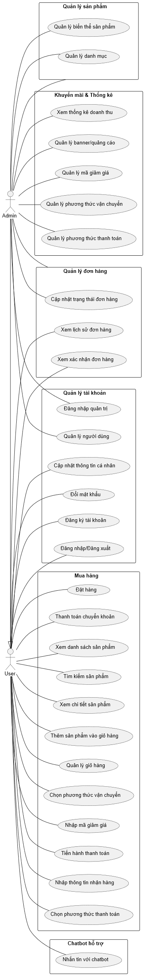

## 3. Design Analysis (Phân tích thiết kế):

**a) System Architecture (Kiến trúc hệ thống):**

Kiến trúc Layered:

**b) Database Design (Thiết kế cơ sở dữ liệu)**

**c) Sequence Diagrams (Biểu đồ tuần tự)**

**Sơ đồ tuần tự tạo đơn hàng:**

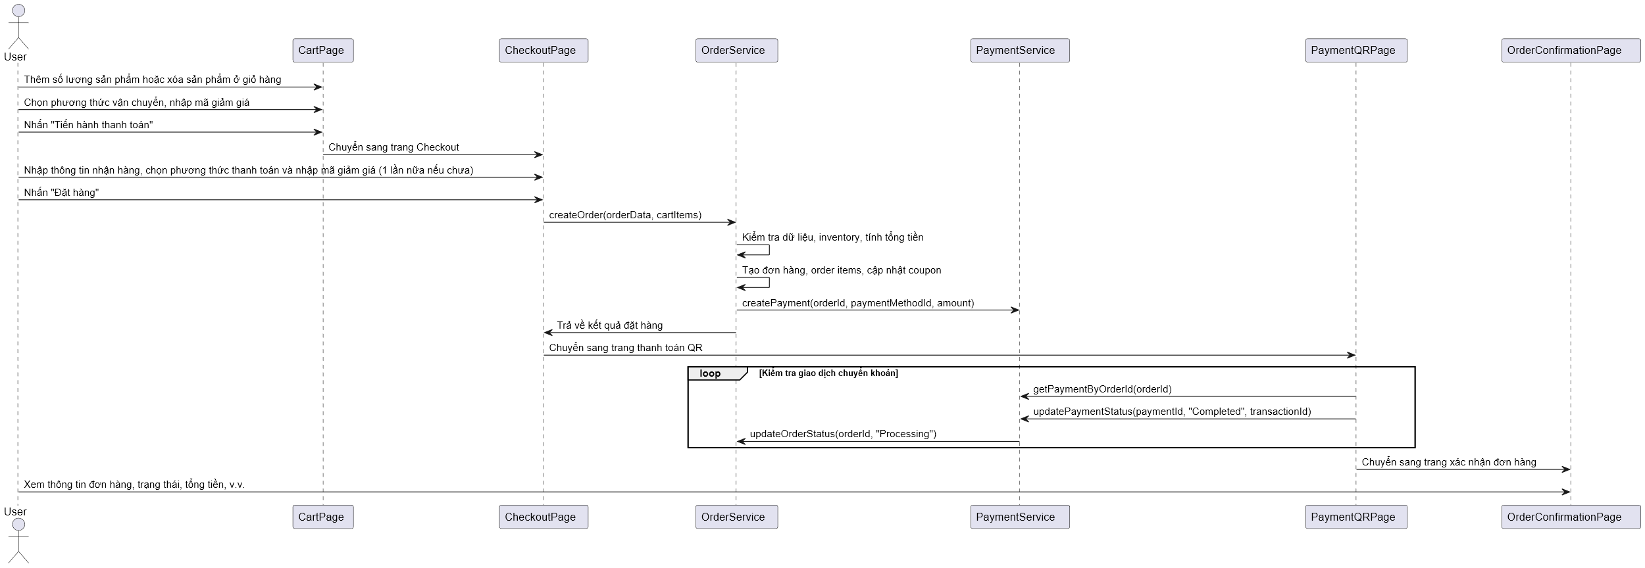

**DANH SÁCH SINH VIÊN ĐĂNG KÝ BÀI TẬP NHÓM __HLD_______**

Sau khi chọn được đề tài thích hợp, nhóm viết lại phần đặc tả và yêu cầu tương ứng với đề tài của nhóm mình, sau đó lưu file lưu lại file và nộp theo yêu cầu sau:

1. Nhóm gửi bản mềm cho cô trên LMS đại diện nhóm trưởng gửi ***MSSV_DangkyDetai.pdf*** *(MSSV của nhóm trưởng)*
2. Nhóm in 2 bản và ký tên: nộp cô 1 bản, nhóm giữ 1 bản. *(in 2 mặt)*

|  |  |  |  |  |
| --- | --- | --- | --- | --- |
| Lớp : DHKTPM18ATT  Mã Lớp Học Phần : 422000395001 | | | | |
| Đề tài: Số: Nhóm: HLD | | | | |
| Tên Đề tài: Website bán vật tư nông nghiệp (Thuốc trừ sâu, phân bón) | | | | |
| **STT** | **MSSV** | **Họ Tên** *(X: Nhóm Trưởng)* | **Ký tên** | **Vai trò/Công việc phụ trách** |
| 1 | 21105741 | Trần Trọng Huy (X) |  | Chọn kiến trúc, Thiết kế database, sequence diagram, UI, Auth, CRUD sản phẩm, thanh toán |
| 2 | 21086591 | Đỗ Tiến Lượng |  | CRUD khách hàng, đơn hàng, chatbot, tìm kiếm (full text seach, AI) |
| 3 | 21065771 | Nguyễn Trương Thành Danh |  | Thống kê |
| 4 |  |  |  |  |
| 5 |  |  |  |  |

*Xác nhận của GV*